**项目管理文档**

商品缺断货（二期）

**需求规格说明书**

V0.2

|  |  |  |  |
| --- | --- | --- | --- |
| 编 写 | 姓名 | 编写 时间 |  |
| 审 批 |  | 审批 时间 |  |
| 版本 | V0.2 | | |

**版权所有**

文档中的全部内容属国美电器科技有限公司所有，

未经允许，不可全部或部分发表、复制、使用于任何目的。

**修订历史记录**

|  |  |  |  |  |  |  |  |
| --- | --- | --- | --- | --- | --- | --- | --- |
| **版本号** | **变化状态** | **修改点说明** | **变更人** | **存放位置** | **审批人** | **创建日期** | **审批日期** |
| 0.2 | C | 修改 | 贾帅 |  |  | 2015/07/08 |  |
|  |  |  |  |  |  |  |  |
|  |  |  |  |  |  |  |  |
|  |  |  |  |  |  |  |  |
|  |  |  |  |  |  |  |  |
|  |  |  |  |  |  |  |  |
|  |  |  |  |  |  |  |  |
|  |  |  |  |  |  |  |  |

目录

第1章： 引言 1

1.1 编写目的 1

1.2 建设范围 1

1.3 编写背景 2

1.3.1 系统名称及版本号 2

1.3.2 任务提出者 2

1.3.3 任务承接者及实施者 2

1.3.4 与其它系统的关系 2

1.4 文档概述 3

1.5 电子文档编写方式与使用工具 3

1.6 定义说明与符号 3

1.7 参考资料 4

第2章： 系统综述 4

2.1 系统建设背景及目标 4

2.2 用户特点 4

2.3 条件 5

2.4 运行环境 5

2.4.1 硬件环境 5

2.4.2 软件环境 5

第3章： 功能概述 6

3.1 系统业务架构视图 6

3.2 移动终端采购业务流程图 6

3.3 供应用商确认业务流程图 7

3.4 移动终端 7

3.4.1 整体页面示意图 7

3.4.2 整体功能说明 7

3.5 服务端 9

3.5.1 功能点 9

第4章： 非功能需求 10

4.1 性能需求 11

4.1.1 X.1.1编号 11

4.1.2 X.1.2 描述 11

4.2 可移植性 11

4.2.1 X.2.1编号 11

4.2.2 X.2.2 描述 11

4.3 稳定性 11

4.3.1 X.3.1编号 11

4.3.2 X.3.2 描述 11

4.4 可用性 12

4.4.1 X.4.1编号 12

4.4.2 X.4.2 描述 12

4.5 部署需求 12

4.5.1 编号 12

4.5.2 描述 12

4.6 安全需求 12

4.6.1 编号 12

4.6.2 描述 12

第5章： 附表 13

图表目录

**未找到图形项目表。**

# 引言

## 编写目的

为最大限度减少因缺断货对我司销售造成的影响，发挥我司系统功能优势，将缺断货商品补货工作由被动变为主动，依据前期董事长关于缺断货工作专项的批示内容，开展商品缺断货专项项目。未来商品缺断货信息获取方式，以系统每日自动推送缺断货信息至业务人员为主，以分部、门店提报的缺断货信息为辅，利用手机APP作为信息沟通反馈的有效工具，配以缺断货的考核及奖惩方案形成完整的缺断货管理办法。

## 建设范围

总部业务及领导，各分部业务及领导，各门店人员

## 编写背景

### 系统名称及版本号

缺断货信息推送手机APP V0.2

新品提报手机APP V0.2

### 任务提出者

信息技术中心（董事长专项）

### 任务承接者及实施者

需求组负责人： 贾帅等；参与人：

实现组负责人： 姜伟等，参与人：张明冀，姜伟，贡志彬

测试组负责人：X 参与人： Y

### 与其它系统的关系

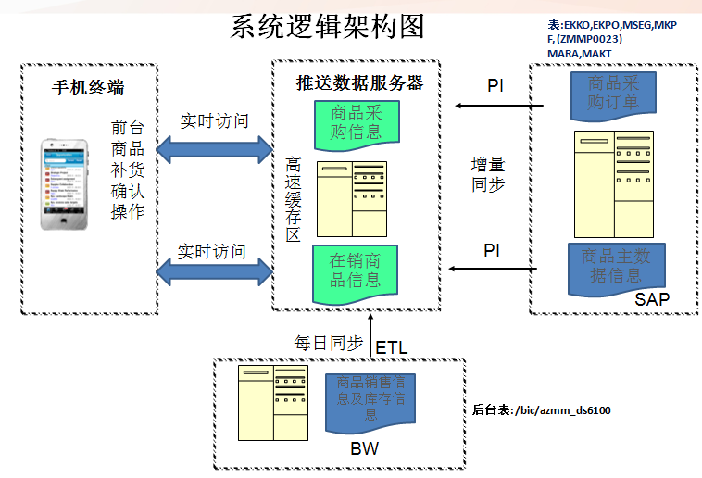

逻辑图说明：

BW系统每天定时推送缺断货数据信息至JAVA数据服务器；

SAP系统每天推送采购订单增量信息，收货增量信息，商品主数据增量信息至JAVA数据服务器；

JAVA数据服务器根据各大区，分部，品类，集/地采条件，每天定时推送缺断货信息至领导及各业务人员手机APP，业务人员根据自己负责的缺断货信息进行相关业务处理。

## 文档概述

关于缺断货专项的项目需求开发说明书。

## 电子文档编写方式与使用工具

Microsoft Word 2003

## 定义说明与符号

无

## 参考资料

无

# 系统综述

## 系统建设背景及目标

缺断货一期已经实现门店人员主动上报缺断货，业务人员处理上报缺断货的相关手机APP功能，依据前期董事长关于缺断货工作专项的批示内容，开展商品缺断货专项项目。未来商品缺断货信息获取方式，以系统每日自动推送缺断货信息至业务人员为主，以分部、门店提报的缺断货信息为辅，利用手机APP作为信息沟通反馈的有效工具，配以缺断货的考核及奖惩方案形成完整的缺断货管理办法。

此专项实现以下主要功能：

1.缺断货信息定点推送和业务处理信息功能以及后续订单及商品入库跟踪功能；

2.新品提报APP端功能；

## 用户特点

无

## 条件

### 硬件条件

手机及移动设备联网并能访问JAVA数据服务器进行相关数据更新

### 数据推送条件

1. 按BW取数方案一取数，即取BW报表数据，APP需根据缺断货定义及此表数据，计算出各分部，各品类，各品牌缺断货数据，并按分部，品类，品牌，负责人员推送其中前4周（即周五往前推4周）冰箱、洗衣机、彩电和空调品类全国销售金额排名前100名的型号，手机和电脑品类全国销售金额排名前70名的型号至具体人员手机。
2. 根据用户登陆的用户名自动匹配校验用户所属的大区，分部，品类，岗位，根据此信息推送对应的缺断货信息。
3. 推送数据以BW推送当天数据为准，当同纬度出现重复数据时，筛选此条数据前一天是否有处理记录且检查缺断货率是否提高：如果有且不提高，则不再推送；如果有且提高，则再次推送此条数据；如过没有重复数据，则推送当天此条数据，前一天对应此条数据不再推送。
4. 推送对象： 集采商品：总部相关品类品牌负责的业务/主管/部长、事业部（正/副）总经理；地采商品：分部业务、主管、经理及总监（传统、3C）。
5. 数据与对象匹配逻辑：通过APP端存储的人员职务（大区、分部、职务）匹配BW表中对应维度数据,实现推送数据信息相关权限管控。(此表设计成可配置的功能，有专人进行配置) 。

## 运行环境

### 硬件环境

手机，PAD等移动设备

### 软件环境

安卓，IOS等移动设备操作系统

# 功能概述

## 系统业务架构视图

## 

逻辑图说明：

BW系统每天定时推送缺断货数据信息至JAVA数据服务器；

SAP系统每天推送采购订单增量信息，收货增量信息，商品主数据增量信息至JAVA数据服务器；

JAVA数据服务器根据各大区，分部，品类，集/地采条件，每天定时推送缺断货信息至领导及各业务人员手机APP，业务人员根据自己负责的缺断货信息进行相关业务处理。

## 缺断货业务流程图

## 

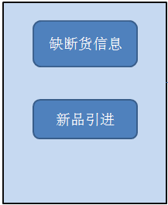JAVA数据服务器每天定时把相关缺断货信息推送至相关人员手机端，各业务人员根据缺断货及新品引进两个APP功能进行相关业务操作。

## 移动终端

### 整体页面示意图

开发两个APP功能，

统一部署在国美的移动平台。

### 整体功能说明

1、JAVA数据服务器每天定时把相关缺断货信息推送至相关人员手机端，各业务人员根据缺断货及新品引进两个APP功能进行相关业务操作，保证公司经营商品可买库存数量。

2、各门店人员，根据市场及客户需求发现我司为经营品类及型号商品，可使用新品引进功能进行新品提报，对应负责的业务人员进行新品提报信息的处理，保证公司新品及时引进并销售。

#### 缺断货信息推送及处理功能-集采

##### 页面示意图

（1）通过用户名和密码登陆到国美美信平台，点击”缺断货信息”手机APP，进入到缺断货信息界面如下：

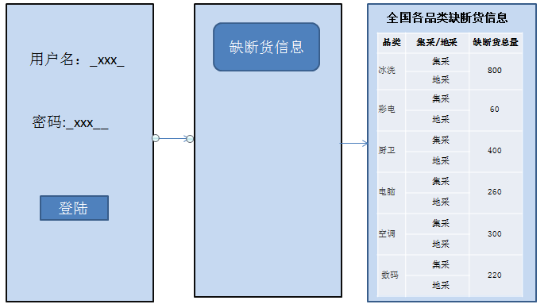

（2）点击”彩电-集采”行项目，进入彩电类集采缺断货信息选择界面如下：

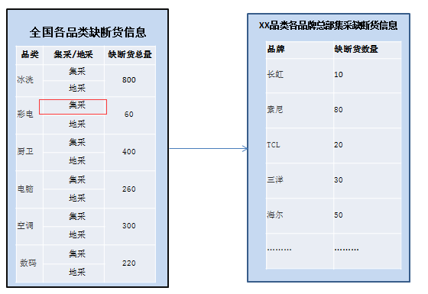

**数据显示及处理权限说明：**

1.总部业务领导能查看所有缺断货信息，但是不能处理（可设计为无处理按钮）；

2.总部业务人员能看及处理集采缺断货信息；查看地采缺断货信息 ；

**（3）**点击”XXX品牌”行项目，进入XXX品牌XXX型号集采各分部缺断货信息选择界面 如下：

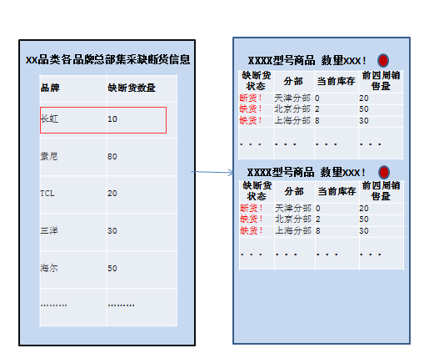

**信息界面展示说明：**

1.按商品型号展示出集采商品各分部的缺断货信息；

2.显示数据为每一个商品型号下面对应的各分部缺断货的信息

3.领导没有处理权限，只有显示权限，总部集采业务人员有显示及处理权限。

**（4）**如“能否立即补货”项目选“是”在弹出界面必须输入订单号（可以输入多行），否则处理时间不能保存。

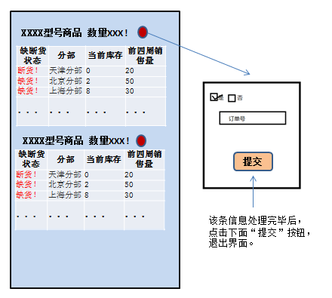

**校验说明：**APP要校验SAP是否有该订单号，订单行项目是否包含推送的商品代码信息且订单计划交货时间GE当天时间，如不存在则报错：采购订单不存在，如存在且校验成功，提交成功。

**（5）**如“是否补货”项目选“否”则弹出界面，必须输入原因，原因为下拉列表选择：1.滞销商品； 2.即将下市商品； 3.停产商品； 4.其他，其他时写出具体原因。 否则处理时间不能保存。

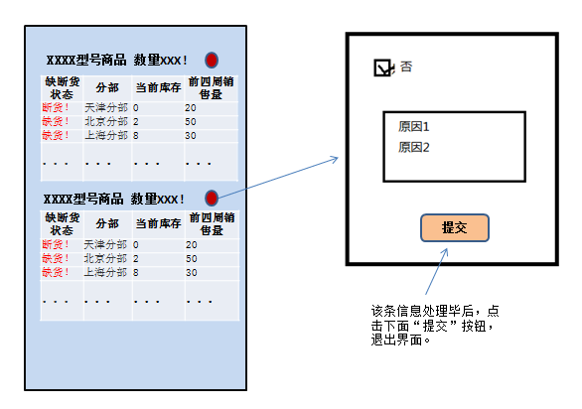说明：**此处原因设置为可配置项，方便未来新增及调整**

##### 数据流程图

无

##### 输入

|  |  |  |  |
| --- | --- | --- | --- |
| 要素名 | 描述说明 | 操作方式 | 是否是必输项 |
| 是否立即补货-是 | 输入采购订单号 | 输入采购订单号 | 是 |
| 是否立即补货-否 | 输入原因 | 输入原因 | 是 |
|  |  |  |  |
|  |  |  |  |
|  |  |  |  |
|  |  |  |  |
|  |  |  |  |

##### 输出

|  |  |  |
| --- | --- | --- |
| 要素名 | 描述说明 | 操作方式 |
| 商品型号 | 商品型号 | 展示 |
| 商品描述 | 商品描述 | 展示 |
| 各分部 | 各分部 | 展示 |
| 当前库存 | 当前库存 | 展示 |
| 前四周销售量 | 前四周销售量 | 展示 |
| 缺断货状态 | 缺断货状态 | 展示 |
| 是否补货 | 是否补货 | 点击处理 |

##### 约束条件

无

##### 异常处理

订单校验不存在时，提示：保存不成功，订单不存在。

#### 缺断货信息推送及处理功能-地采

##### 页面示意图

**（1）**通过用户名和密码登陆到国美美信平台，点击”缺断货信息”手机APP，进入到缺断货信息界面如下：



**（2）**点击”彩电-地采”行项目，进入彩电类地采缺断货信息选择界面如下：

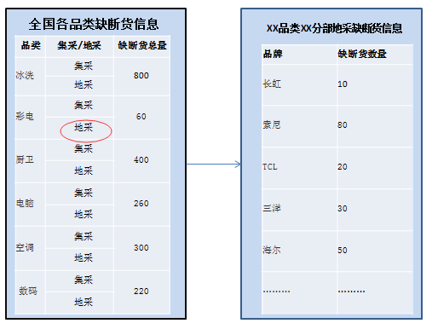

**数据显示及处理权限说明：**

1.分部业务领导能查看各分部所有地采缺断货信息，但是不能处理（可设计为无处理按钮）；

2.分部业务人员能看及处理各对应分部地采缺断货信息；

3.不同分部人员不能相互查看缺断货信息。

**（3）**点击“海尔”品牌行项目，进入XX分部XX品牌缺断货信息界面如下：

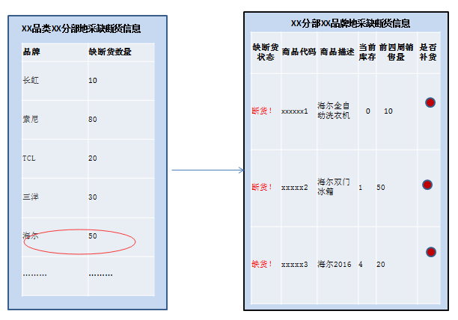

**（4）**如“能否立即补货”项目选“是”则在弹出界面输入订单号（可以输入多行），否则处理时间不能保存。

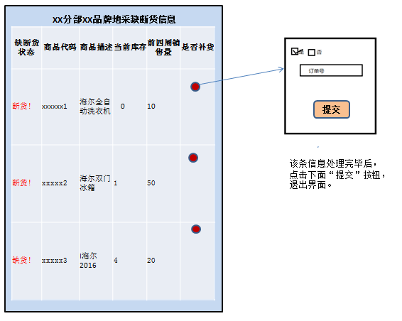

**订单校验逻辑说明：**APP要校验SAP是否有该订单号，订单行项目是否包含推送的商品代码信息且订单计划交货时间GE当天时间，如不存在则报错：采购订单不存在，如存在且校验成功，提交成功。

**（5）**如“是否补货”项目选“否”则弹出界面，必须输入原因，原因为下拉列表选择：1.滞销商品； 2.即将下市商品； 3.停产商品； 4.其他，其他时写出具体原因。 否则处理时间不能保存。

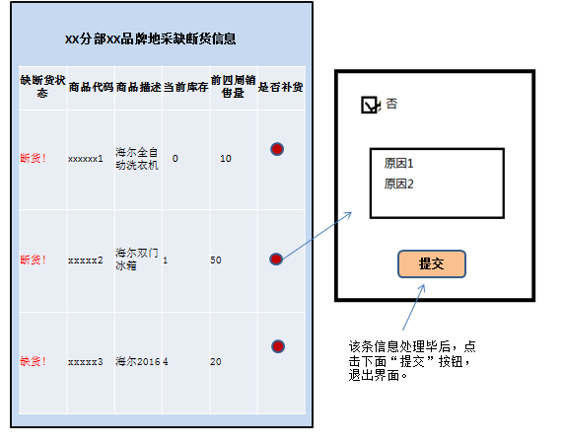

**原因配置说明：**原因设置为可配置项，方便未来新增及调整 。

##### 数据流程图

无

##### 输入

|  |  |  |  |
| --- | --- | --- | --- |
| 要素名 | 描述说明 | 操作方式 | 是否是必输项 |
| 是否立即补货-是 | 输入采购订单号 | 输入采购订单号 | 是 |
| 是否立即补货-否 | 输入原因 | 输入原因 | 是 |

##### 输出

|  |  |  |
| --- | --- | --- |
| 要素名 | 描述说明 | 操作方式 |
| 商品型号 | 商品型号 | 展示 |
| 商品描述 | 商品描述 | 展示 |
| 各分部 | 各分部 | 展示 |
| 当前库存 | 当前库存 | 展示 |
| 前四周销售量 | 前四周销售量 | 展示 |
| 缺断货状态 | 缺断货状态 | 展示 |
| 是否补货 | 是否补货 | 点击处理 |
|  |  |  |

##### 约束条件

无

##### 异常处理

订单校验不存在时，提示：保存不成功，订单不存在。

#### 新品提报功能

##### 页面示意图

**（1）**登陆国美手机APP**，**选择*新品引进*手机APP，点击“提报”按钮，进入新品提报页面如下：

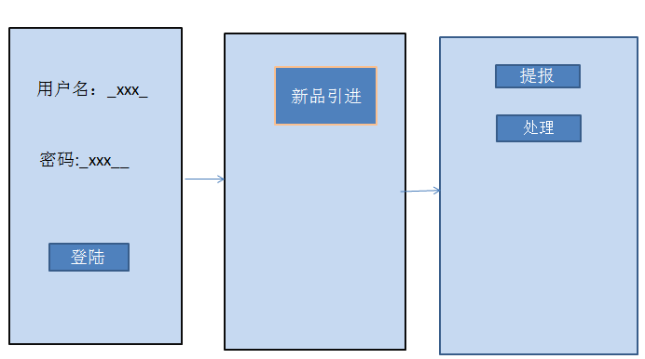

**（2）**进入功能选择界面，点击“提报”按钮，进入新品提报页面，选择新品类型：1.新品类 2.新型号

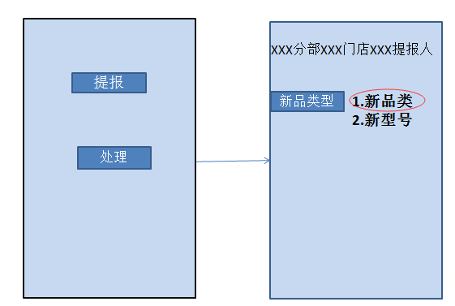

**(3)** 当选择：**新品类**时，带出下拉信息填写界面： 输入对应上报信息后，点击“提报”按钮。

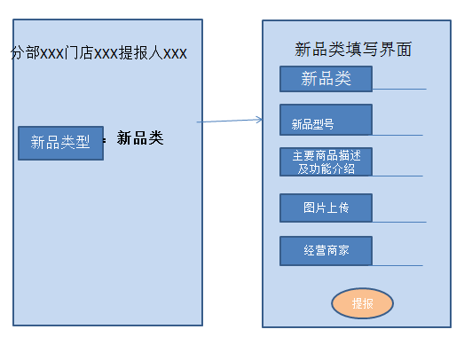

**新品类逻辑说明：**

1. 其中当点击“提报”按钮时，系统检索是否为10大品类已有型号，如有，则弹出提示界面：已有品类，不能提报；

2. 其中当点击“提报”按钮时，检索结果无此品类时，点击提报后，提示“提报成功”消息。

3.新品类提报信息提交成功后，推送给对应分部的业务总监进行新品提报处理。

**（4）**当选择“新型号”时，带出下拉框出10大品类，根据选择品类带出对应品牌，根据选择品牌带出新品型号填写界面如下：输入对应上报信息后，点击“提报”按钮。

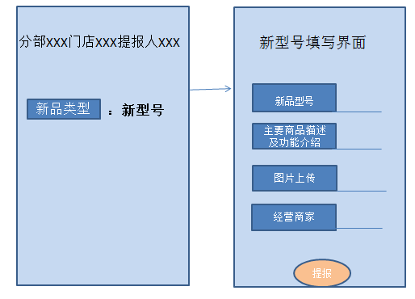

**新型号校验逻辑**：

1. 其中当点击“提报”按钮时，系统检索已有类似型号，如有，则弹出提示界面：已有商品代码，商品描述；

2. 其中当点击“提报”按钮时，检索结果无相似型号时，点击提报后，提示“提报成功”消息

3．MARA-GROES(型号)是否一致，MAKT-MAKTX描述是否80%相似。

4. 新型号提报信息提交成功后，推送给对应分部的业务主管进行新品提报处理。

##### 数据流程图

无

##### 输入

|  |  |  |  |
| --- | --- | --- | --- |
| 要素名 | 描述说明 | 操作方式 | 是否是必输项 |
| 新品类型 | 如果是新品类此处必填 | 输入新品类名称 | 是 |
| 新品新号 | 根据品类->品牌选择后输入新型号名称 | 输入新型号名称 | 是 |
| 主要商品描述及功能介绍 | 主要商品描述及功能介绍 | 输入 | 是 |
| 图片上传 | 图片上传 | 输入 | 是 |
| 经营商家 | 经营商家 | 输入 | 是 |
|  |  |  |  |

##### 输出

|  |  |  |
| --- | --- | --- |
| 要素名 | 描述说明 | 操作方式 |
| 提交 | 成功：提交成功 | 点击提交按钮 |
| 提交 | 失败：商品已存在，不能提报 | 点击提交按钮 |
|  |  |  |
|  |  |  |
|  |  |  |
|  |  |  |

##### 约束条件

无

##### 异常处理

无

#### 新品提报处理功能

##### 页面示意图

**（1）**登陆国美手机APP**，**选择*新品引进*手机APP功能选择界面如下： 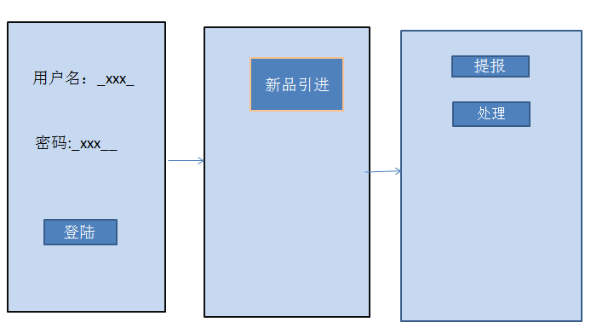

**（2）**点击“处理”按钮，进入新品提报处理界面如下：

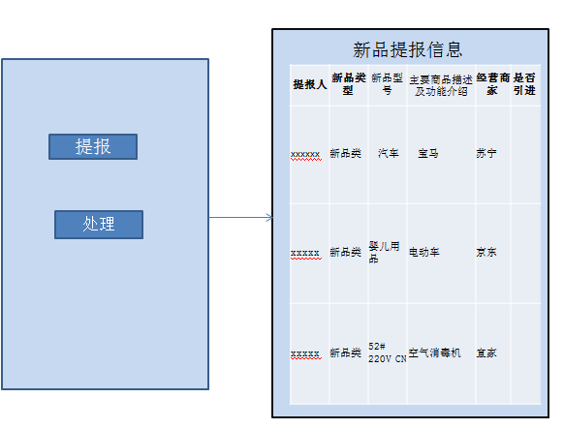

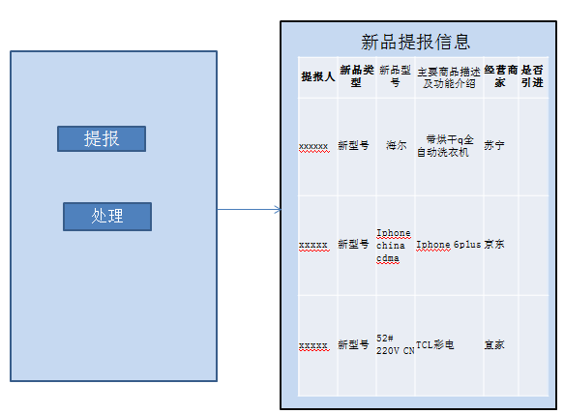

**逻辑说明：**根据登陆人的用户名，如果是业务总监则只显示新品类的处理界面，如果是业务主管则只显示新品牌的处理界面。

**（3）**点击“是否引进” ，进行新品上报处理：如“是否引进”项目选“是”则提示输入新增商品代码（非必输项）并记录此条信息作为处理人的待办事项15天提示；如15天内未提报主数据生成商品代码则此条信息作为未按时完成处理存表；

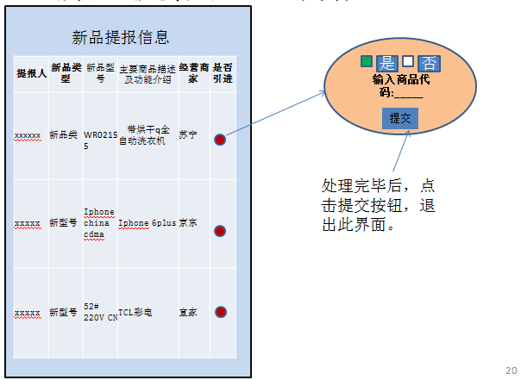

**(4)** 点击“是否引进” ，进行新品上报处理： 如“是否引进”项目选“否”则弹出界面，必须输入原因，下拉可选项： 此项为必填项1.系统已有此型号，我分部未经营； 2.对手差异化商品； 3.其他原因，其他原因时需填写具体原因。

，否则处理时间不能保存

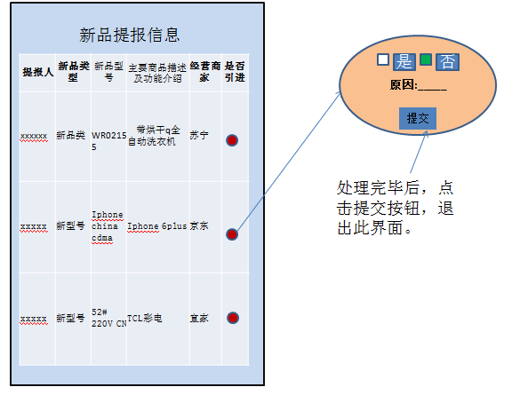

**说明**：原因设为可配置项，方便未来新增及调整

##### 数据流程图

无

##### 输入

|  |  |  |  |
| --- | --- | --- | --- |
| 要素名 | 描述说明 | 操作方式 | 是否是必输项 |
| 处理 | 新品引进处理功能 | 进入新品引进功能后，点击处理按钮 | 是 |
|  |  |  |  |

##### 输出

|  |  |  |
| --- | --- | --- |
| 要素名 | 描述说明 | 操作方式 |
| 提报人 | 提报人 | 显示 |
| 新品类型 | 新品类型 | 显示 |
| 新品新号 | 新品新号 | 显示 |
| 主要商品描述及功能介绍 | 主要商品描述及功能介绍 | 显示 |
| 经营商家 | 经营商家 | 显示 |
| 是否引进 | 1、选择按钮，是，则输入商品代码（非必输根据下拉框选择不能引进原因。  2、以上信息填写后，点击提交按钮 | 是 |

##### 约束条件

无

##### 异常处理

无

## 服务端

### X功能

无

#### 页面示意图

无

#### 功能描述

无

#### 数据流程图

无

#### 输入

|  |  |  |
| --- | --- | --- |
| 要素名 | 描述说明 | 操作方式 |
| 采购订单编码 | 采购订单编号 | 输入 |
| 审批代码 | 审批层级代码 | 输入 |
|  |  |  |
|  |  |  |
|  |  |  |
|  |  |  |
|  |  |  |
|  |  |  |
|  |  |  |

#### 输出

|  |  |  |
| --- | --- | --- |
| 要素名 | 描述说明 | 操作方式 |
| 消息提示 | 审批成功或失败 |  |
|  |  |  |

#### 约束条件

【说明】写出该功能点的约束条件，如输入和输出值的范围约束，类型约束等。

#### 异常处理

【说明】写出该功能点的可能出现的异常情况以及异常的处理方法 。

### Y功能

【说明】功能点的名称，查询，授权等；

#### 页面示意图

【说明】如果该功能点有界面，需要画出该功能点的界面示意图，列出画面元素，写出操作步骤。

#### 功能描述

【说明】对该功能进行简要描述，如有数据流图或业务流图，画在此处。

对创建成功的采购订单由相应的业务人员进行审批操作

#### 数据流程图

【说明】：数据流图，简称DFD，是SA方法中用于表示系统逻辑模型的一种工具，它以图形的方式描绘数据在系统中流动和处理的过程，由于它只反映系统必须完成的逻辑功能，所以它是一种功能模型

#### 输入

|  |  |  |
| --- | --- | --- |
| 要素名 | 描述说明 | 操作方式 |
| 采购订单编码 | 采购订单编号 | 输入 |
| 审批代码 | 审批层级代码 | 输入 |
|  |  |  |
|  |  |  |
|  |  |  |
|  |  |  |
|  |  |  |
|  |  |  |
|  |  |  |

#### 输出

|  |  |  |
| --- | --- | --- |
| 要素名 | 描述说明 | 操作方式 |
| 消息提示 | 审批成功或失败 |  |
|  |  |  |

#### 约束条件

【说明】写出该功能点的约束条件，如输入和输出值的范围约束，类型约束等。

#### 异常处理

【说明】写出该功能点的可能出现的异常情况以及异常的处理方法 。

# 非功能需求

无

## 性能需求

### X.1.1编号

无

### X.1.2 描述

无

## 可移植性

### X.2.1编号

无

### X.2.2 描述

无

## 稳定性

### X.3.1编号

无

### X.3.2 描述

无

## 可用性

### X.4.1编号

无

### X.4.2 描述

无

## 部署需求

### 编号

### 描述

## 安全需求

### 编号

### 描述

# 附表

## SAP_ECC相关字段说明

|  |  |  |  |  |  |  |
| --- | --- | --- | --- | --- | --- | --- |
| **数据源** | **表** | **字段** | **字段描述** | **字段类型** | **字段长度** | **备注** |
| SAP-ECC | T171 | BZIRK | 大区编码 | CHAR | 6 |  |
| SAP-ECC | T171T | BZTXT | 大区名称 | CHAR | 20 |  |
| SAP-ECC | WRF1 | VKBUR_WRK | 一级分部编码 | CHAR | 4 |  |
| SAP-ECC | TVKBT | BEZEI | 一级分部名称 | CHAR | 20 |  |
| SAP-ECC | TVKGR | VKGRP | 二级分部编码 | CHAR | 3 |  |
| SAP-ECC | TVGRT | BEZEI | 二级分部名称 | CHAR | 20 |  |
| SAP-ECC | M_WWGHA | CLASS | 品类编码 | CHAR | 18 |  |
| SAP-ECC | M_WWGHA | KSCHL | 品类名称 | CHAR | 40 |  |
| SAP-ECC | M_WWGHA | CLASS | 品类编码 | CHAR | 18 |  |
| SAP-ECC | M_WWGHA | KSCHL | 品类名称 | CHAR | 40 |  |
| SAP-ECC | T179 | PRODH | 品牌编码 | CHAR | 18 |  |
| SAP-ECC | T179T | VTEXT | 品牌名称 | CHAR | 40 |  |
| SAP-ECC | MARA | MATNR | 商品编码 | CHAR | 18 |  |
| SAP-ECC | MAKT | MAKTX | 商品描述 | CHAR | 40 |  |
| SAP-ECC | EKKO | EBELN | 采购凭证号 | CHAR | 10 |  |
| SAP-ECC | EKPO | EMATN | 商品编码 | CHAR | 18 |  |
| SAP-ECC | MARA | ERSDA | 商品编码创建日期 | DATS | 8 |  |
| SAP-ECC | EKPO | EEIND | 交货日期 | DATS | 8 |  |
| SAP-ECC | MESG | MATNR | 商品编码 | CHAR | 18 |  |
| SAP-ECC | MESG | EBELN | 采购订单 | CHAR | 10 |  |
| SAP-ECC | MKPF | MBLNR | 商品凭证 | CHAR | 10 |  |
| SAP-ECC | MKPF | BLDAT | 凭证日期 | DATS | 8 |  |

## 其他说明

### .相关缺断货定义：

**断货定义：**库存数量（正常库+柜台库）<=1。

**缺货定义：**库存数量（正常库+柜台库） <=前四周销售的30%。

**分部经营型号定义：**集采型号全部为经营；

地采型号为分部有库存或前4周有销售的型号

**型号缺断货率：**缺断货分部数/经营分部数

**品类缺断货率：**∑型号缺断货分部数/∑型号经营分部数

**分部缺断货率：**分部缺断货型号数/分部经营型号数